“イエス泣く” 2017 04 02
ヨハネ 11:1-45 牧師 安達均
主の恵みと平安が集まった会衆の心にゆたかに注がれますように。
最近で泣いたのはいつだろうか？ 人前であろうが、一人でいるときでも。 もうひとつ質問、最近なにか心に憤りを感じたことがあるだろうか？
私の場合は、ここ6ヶ月の間に７回のお葬式に出ていたが、80歳以上の方は一人だけ、60代が3名、50代2名、もっとも最近のお葬式では、45歳の方が一人いた。
アメリカの平均年齢は、80歳程度なので、なんで身近に早くなる方々が多いのか、多少の憤りを覚えなくもない。
また7回のうち3回のお葬式の司式をしたが、45歳の方の場合は生前はまったく存じ上げなかった。それでも、家族と会い、愛する家族の一員をなくされた悲しみを共感し、涙が出てくる。
与えられた福音書は、ラザロが一度死に葬られたが墓から出てくる話だ。この話が当時の社会に与えた影響は大きい。そもそも死んで４日も経つのに墓から出てくるなどという話は、とうてい信じがたいことだったから。
それだけに、ラザロの復活という事態は、ユダヤ社会において指導者たちがイエスを危険人物と感じ生かせてはおけず、十字架刑に追い込む決定的な理由になったと解釈されている。
ラザロの復活は、キリスト教の歴史において、とても大切な話であることには変わりはないが、ヨハネが伝えたいことは、ラザロがよみがえったということだけなのだろうか？
実はこの話には、とても重要な側面があるのだと思う。キリスト教のもっとも大切なポイントは、神の恵みと哀れみ、無条件のイエスの愛だとよく言われる。
本日の福音書の中で、愛という言葉が三回出てきている。最初は、マルタとマリアが遣いを送って、「あなたの愛しておられる者が病気なのです。」と言わせたところ。二箇所目は、ヨハネが聖書記者として、「イエスは、マルタとその姉妹とラザロを愛しておられた。」と表記している。三箇所目は、ユダヤ人たちが、「どんなにラザロを愛しておられたことか」と言っているところ。
この中で、ヨハネ自身が記述しているところには、アガパオというギリシャ語が使われており、その意味は、神の徹底的な無条件の愛という意味がある。そのほかの二箇所では、フィレオという言葉が使われており、これは友人間あるいは兄弟間の愛という意味で、人間的な愛だ。 私は、ヨハネが神の愛を表現する、つまり、かならずしも、マルタとその兄弟姉妹のみではなく、全人類への愛を持っていることを表現したかったのではなかったかと思う。
さらに、私は二度の「心に憤りを覚え」という表現に圧倒されている。またその憤りの間には、イエスが泣かれたことが書かれている。 35節の言葉は、直訳するなら「イエス泣く」であり聖書の中でもっとも短い節だ。しかし、とてもインパクトがある言葉だと思う。
これらの表現は、イエスという方が、ラザロを死からよみがえらせる神的なパワーのあるお方であると同時に、人間的な弱さももち、すべての人々に共感する、とても人間味あふれる面があることを物語っているように思う。
イエスは2000年前に生きていたというだけではなく、今も生きて、人々にその愛をしめしてくださっている。イエスは、今も十字架の死をもってあらわされた共感に満ちた哀れみ、無条件の愛を注いでくださっている。とくに人の死に接した際に、悲しみにつつまれる人々に。その愛は、性別とか、年齢とか、国籍とか、あるいは宗教さえも隔てなく、すべての人々に注がれる。
最後に皆さんには、ぜひ多くの正教会で示されている復活のイコンをシェアしたい。 過去に一度示したことがあったので、覚えている方もいるかもしれない。 このイコンで、復活しようとしているイエスが、地獄で右手と左手でそれぞれ、お棺からひきあげ出そうとされている男性と女性がいるが、どなたかかご存知だろうか？
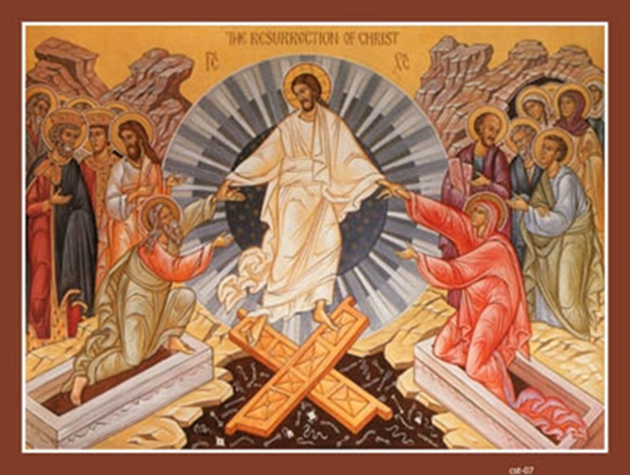
答えはアダムとイブである。

